附件：
◆军人安置地或户籍地社会保险经办机构银行账号信息（企业养老）回执（市本级）
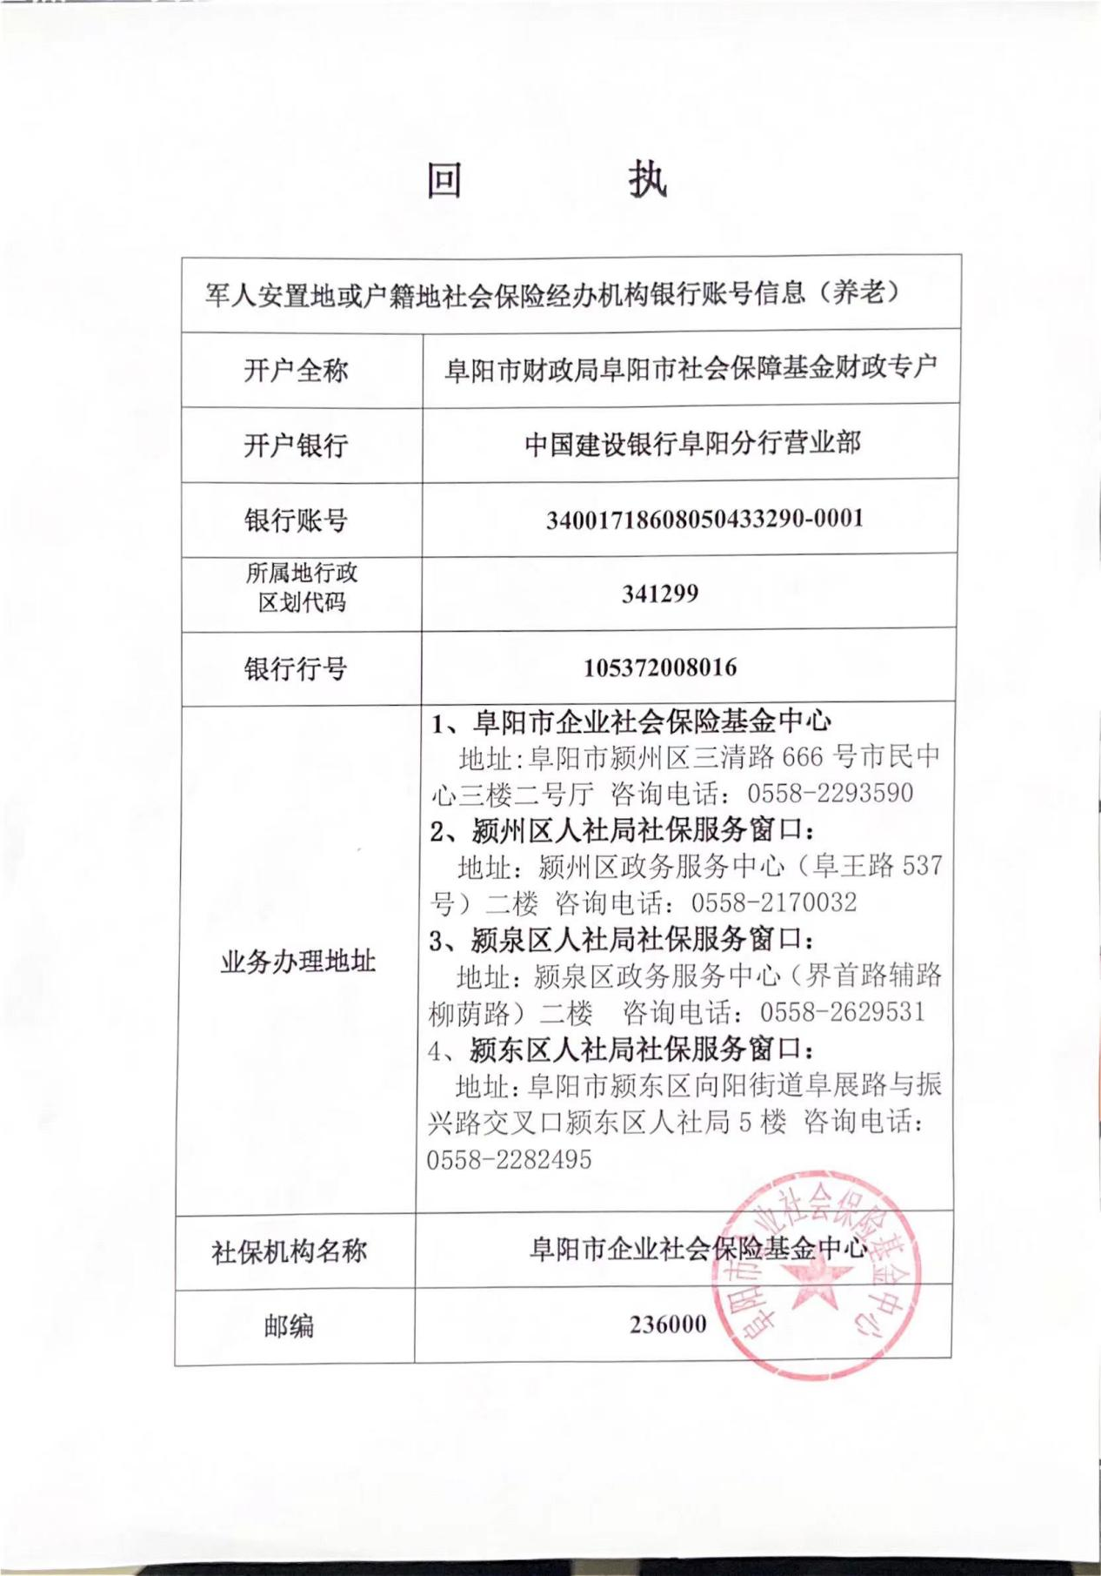
◆军人安置地或者户籍地县级社会保险经办机构银行账号信息（阜南）
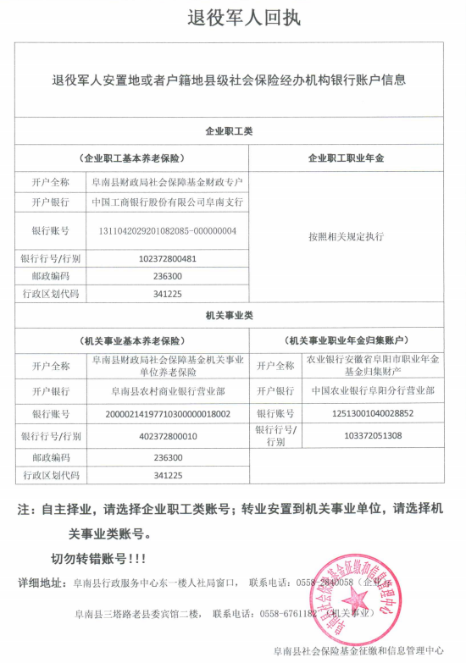

◆军人安置地或者户籍地县级社会保险经办机构银行账号信息（界首）
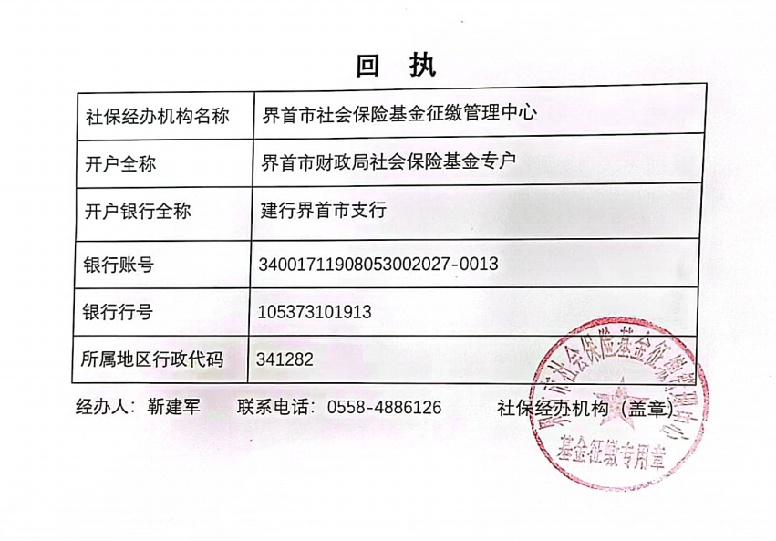
◆军人安置地或者户籍地县级社会保险经办机构银行账号信息（太和）

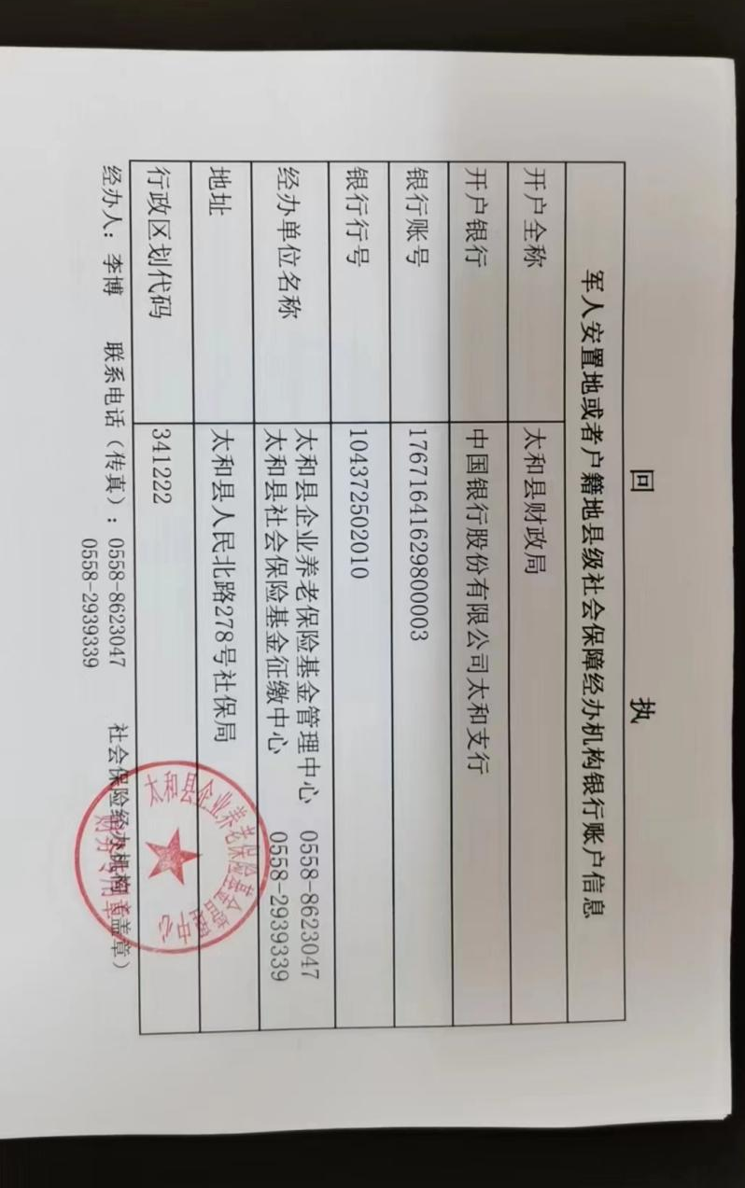
◆军人安置地或者户籍地县级社会保险经办机构银行账号信息（临泉）
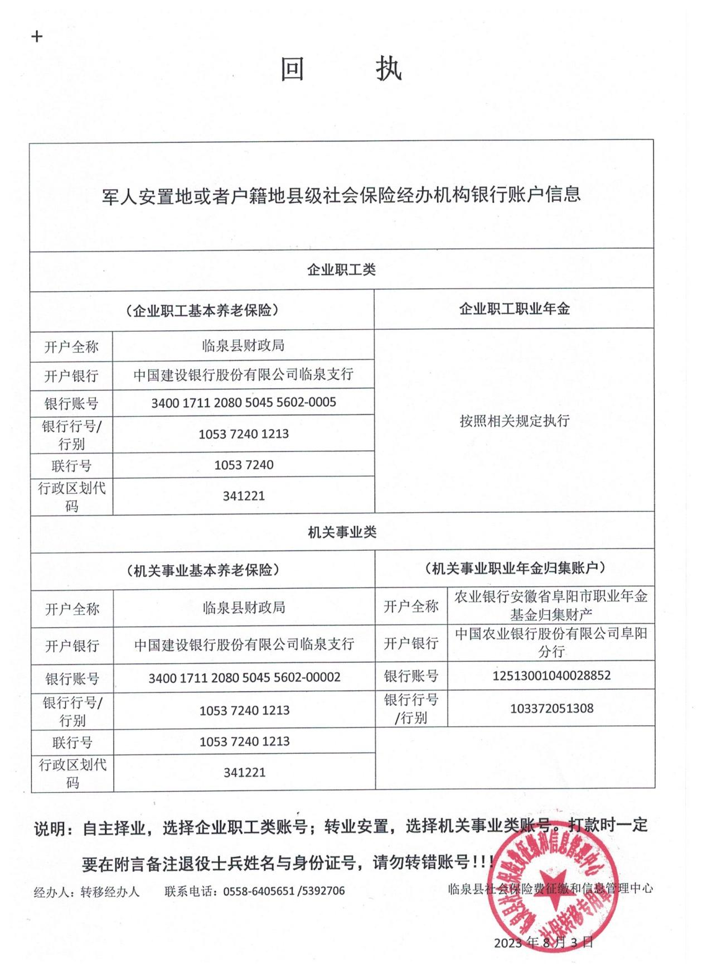

◆军人安置地或者户籍地县级社会保险经办机构银行账号信息（颍上）
